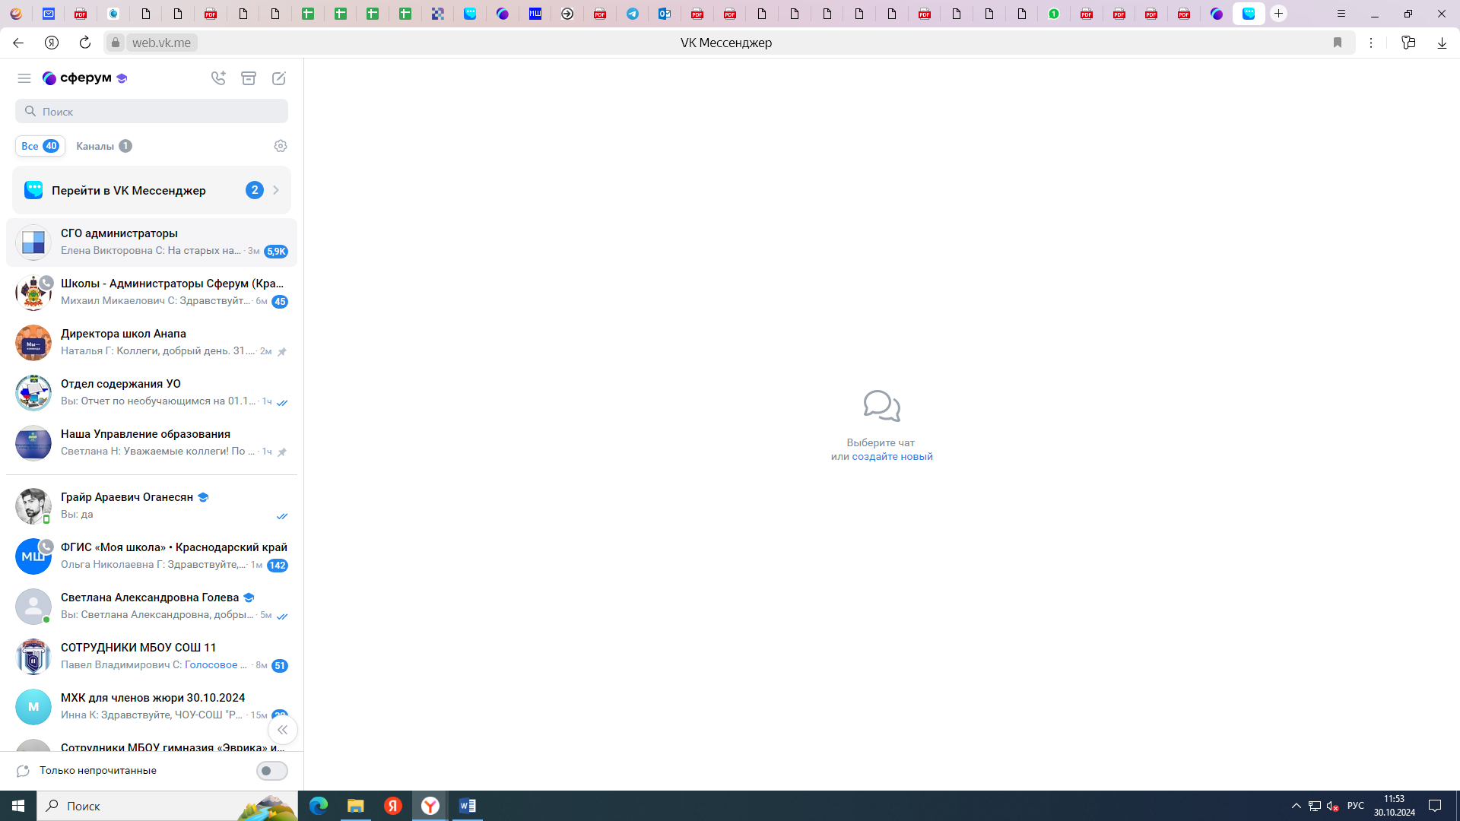

1 шаг-заходим в вк мессенджер

2 шаг-нажимаем на 3 полоски вверху слева выбираем настройки

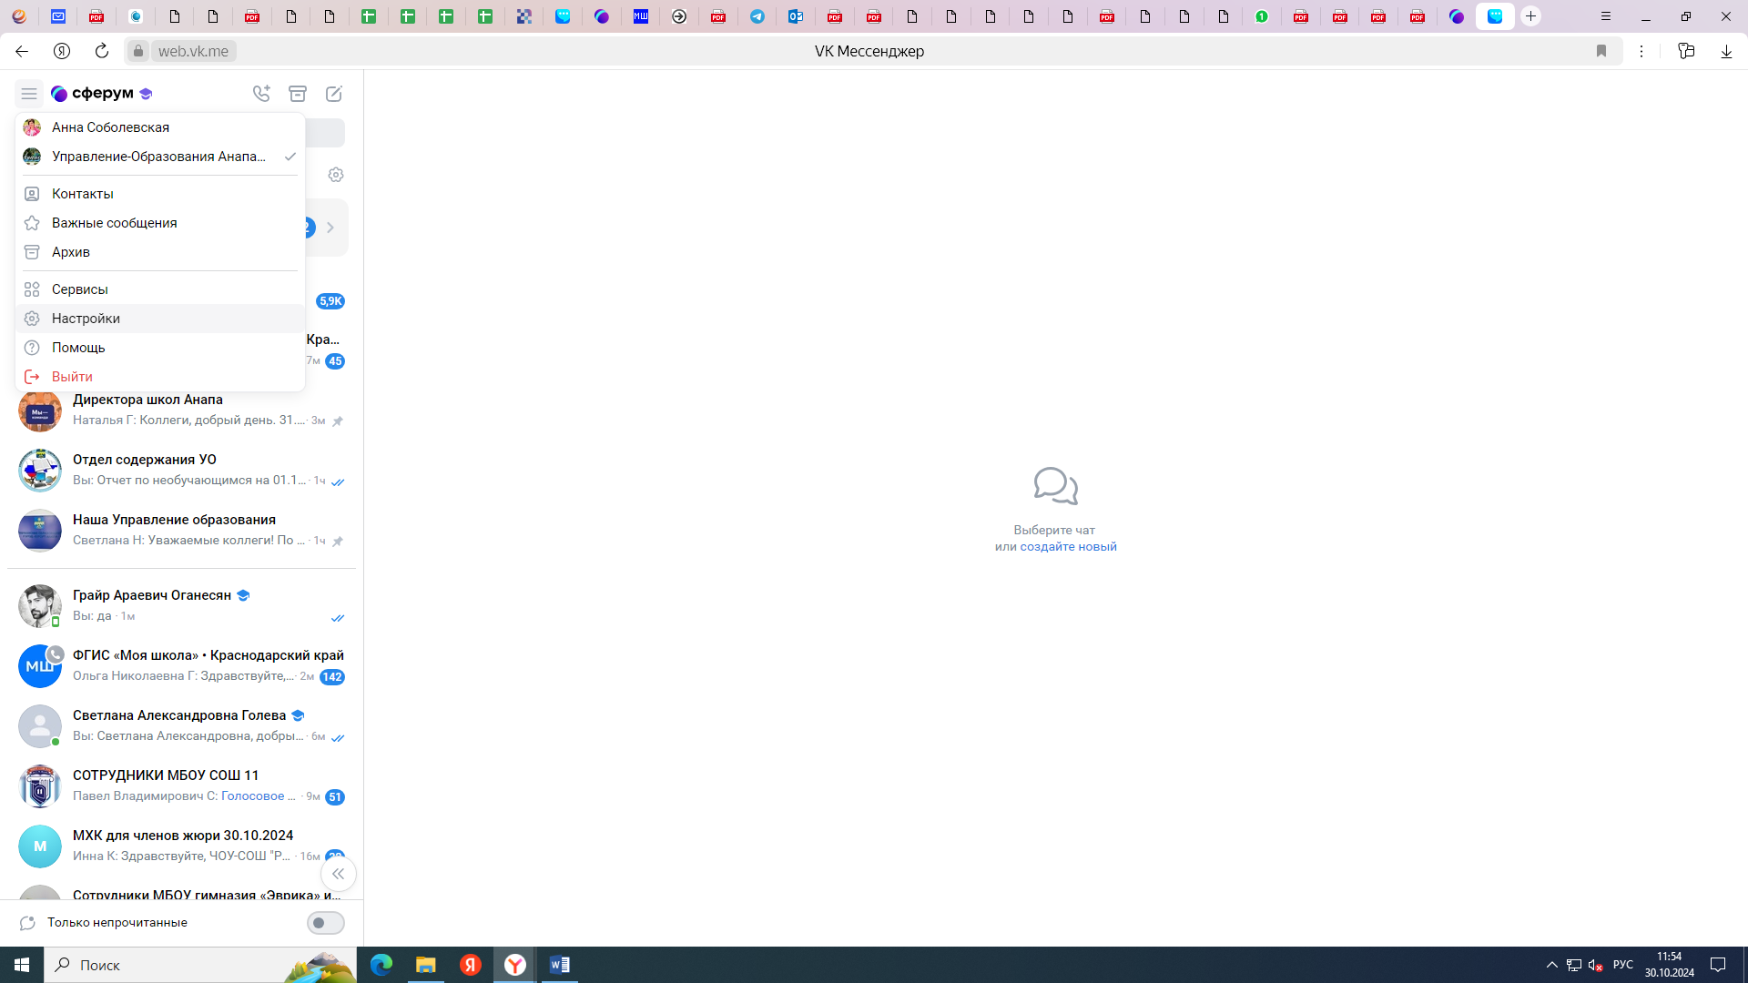

3 шаг перешли в Сферум, выбираем Мои учебные заведения

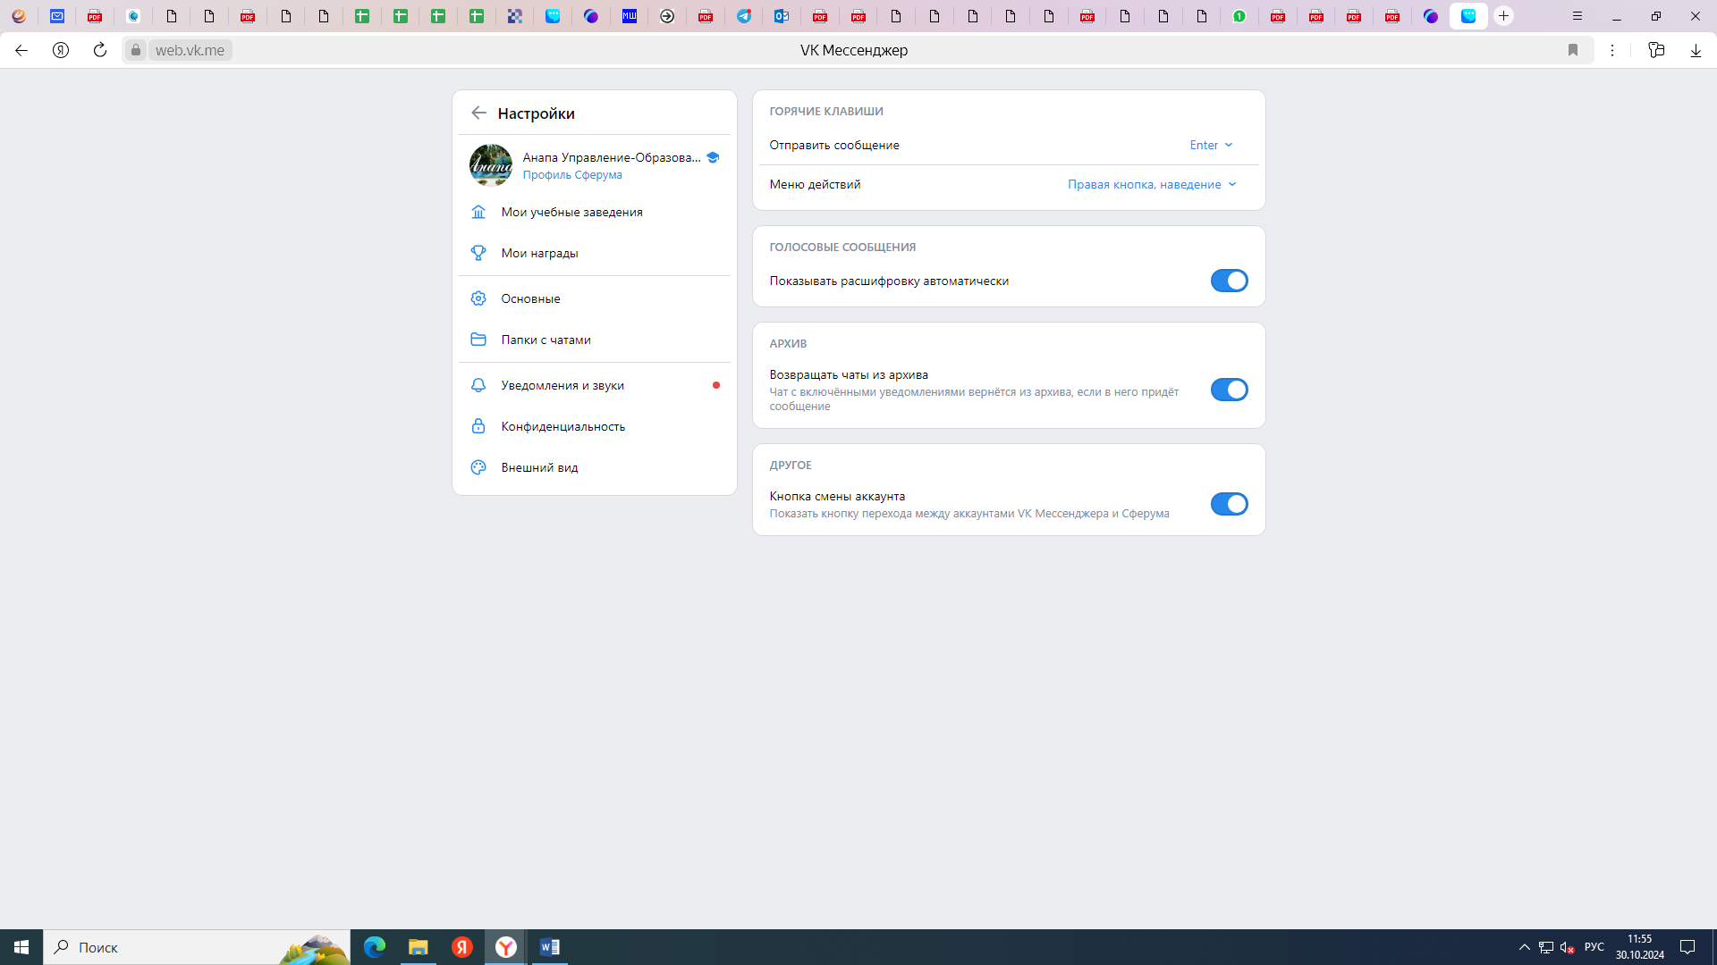

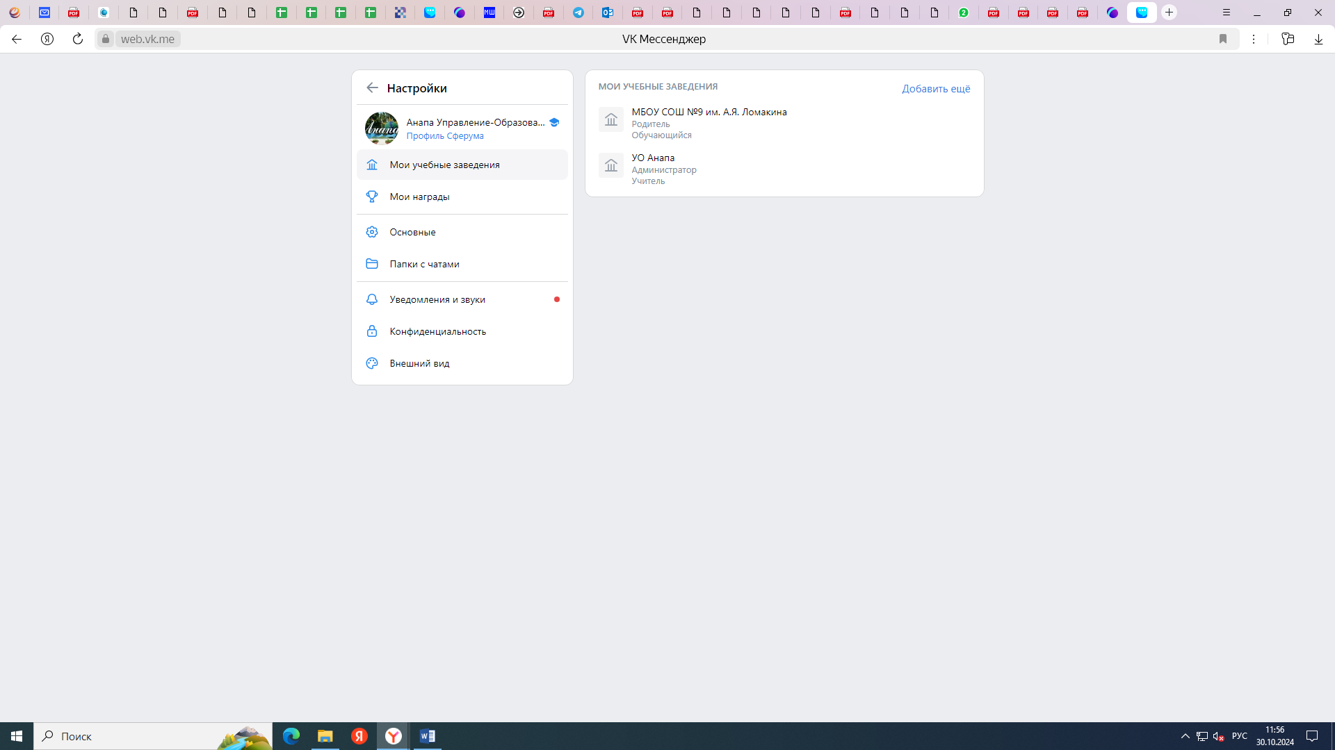

4 шаг-нажимаем Добавить еще

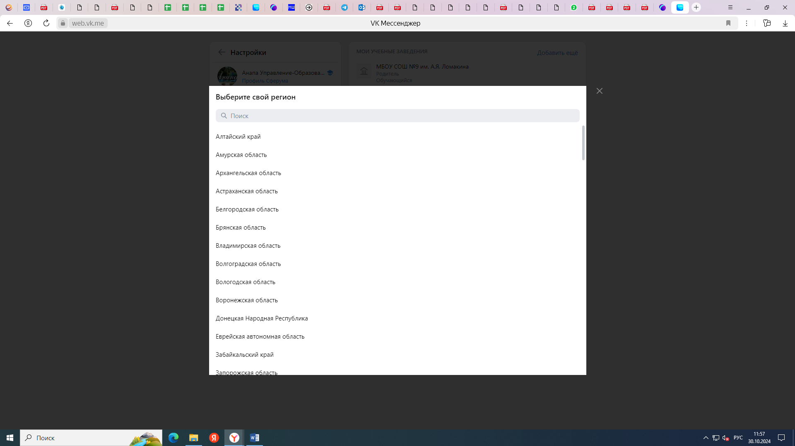

5 шаг –выбираем Краснодарский край

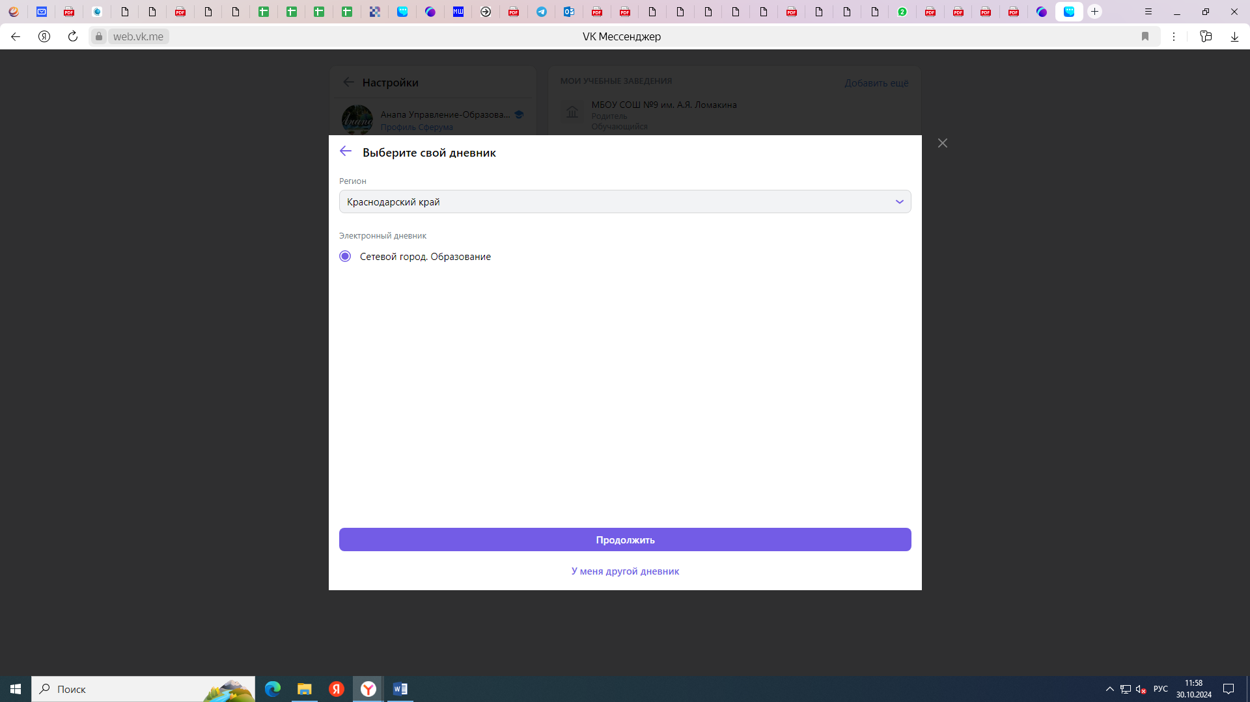

6 шаг-нажать продолжить

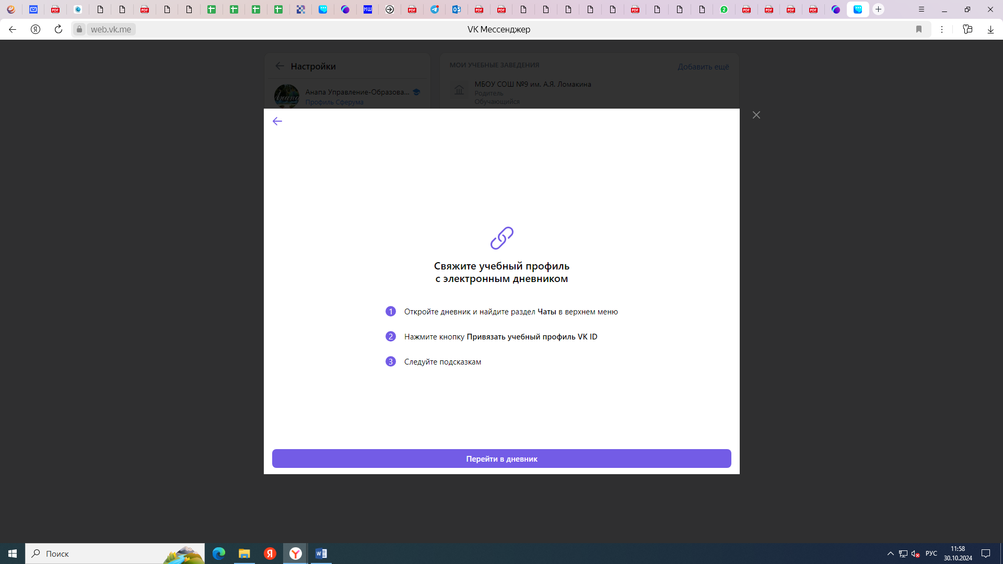

7 шаг -нажать перейти в дневник

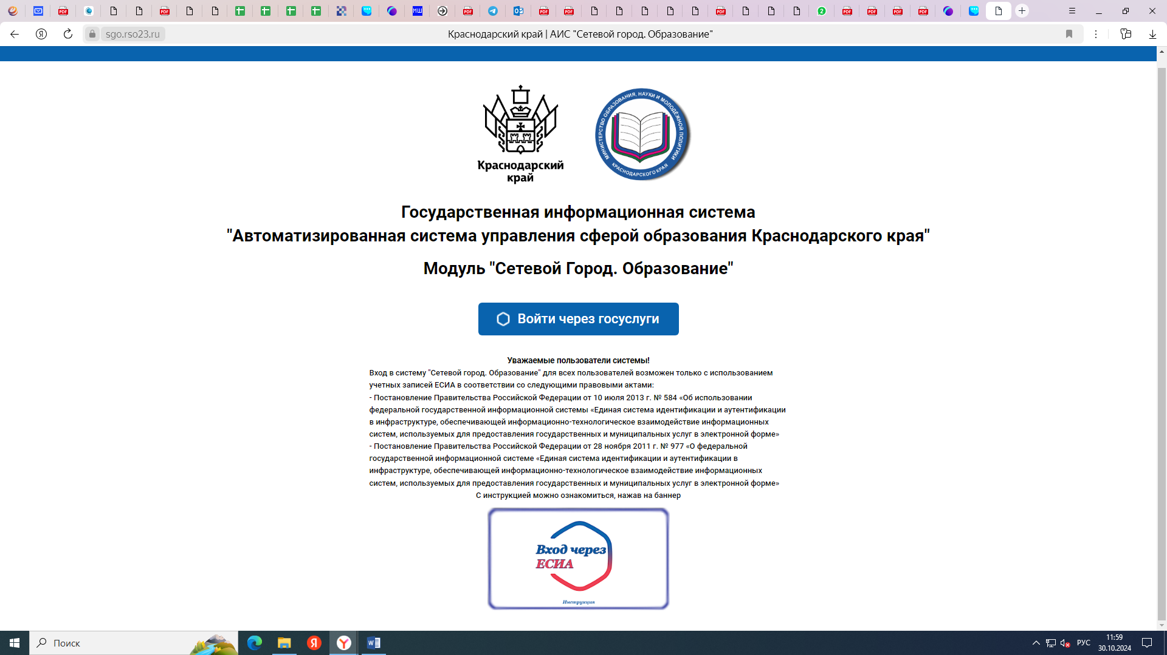

8 шаг-авторизоваться через госуслуги

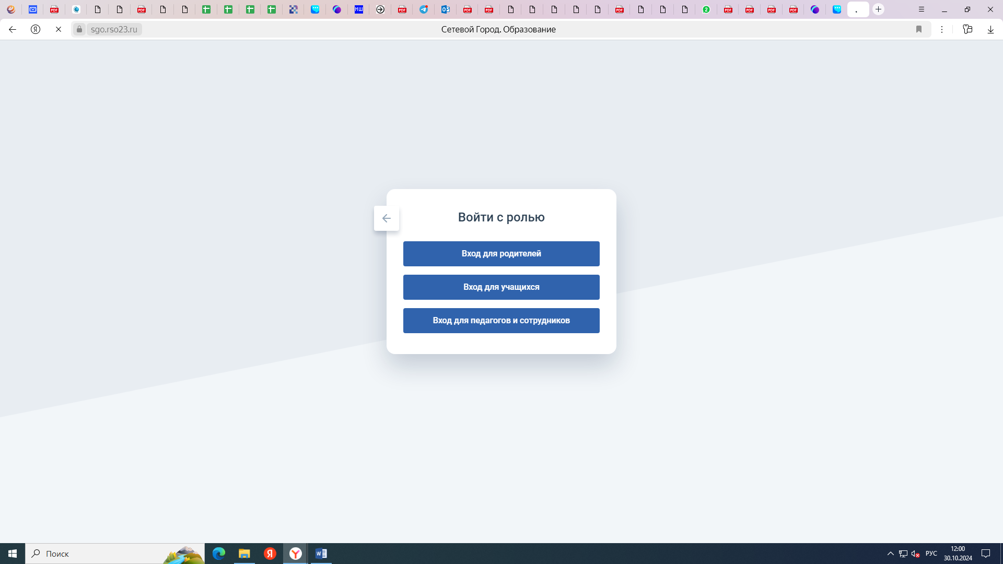

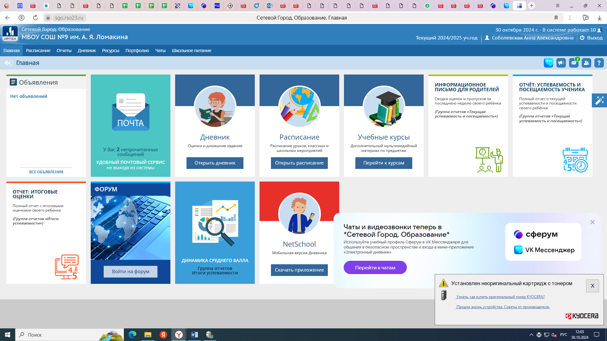

Вы привязали Сетевой город и Сферум. Поздравляем!